CARATTERISTICHE CONTENITORI LT. 50 COLORE BIANCO

- capacità litri 50
- realizzati in polipropilene vergine riciclabile
- forma tronco-piramidale con base rettangolare o quadrata
- manico con chiusura antirandagismo con sblocco automatico in fase di svuotameno ed apertura totale 270°
- coperchio incernierato e presa sul fondo per agevolare lo svuotamento
- resistenti al deterioramento, ai raggi UV ed agli agenti atmosferici
- colore bianco
- personalizzazione, sulla parte anteriore del contenitore, con stampa serigrafica dimensioni mm. 90x180 in colore nero (testo come da bozza allegata)

Quantità n° 4730

PERSONALIZZAZIONE CONTENITORE
LT. 50 COLORE BIANCO

DIMENSIONI STAMPA mm. 90x180

LOGO E TESTO COLORE NERO

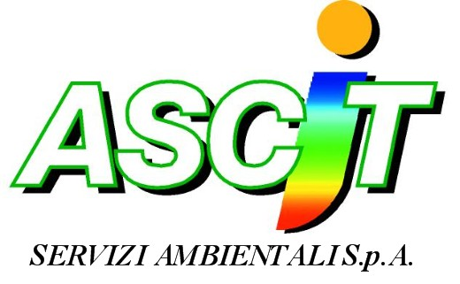

RACCOLTA DIFFERENZIATA

“PORTA A PORTA”

RACCOLTA CARTA

CARTA E CARTONE
GIORNALI E RIVISTE
LIBRI E QUADERNI

